2022年昭通市公安机关考试录用人民警察体能测评公告

一、体能测评对象
2022年7月24日9:00后，考生可通过云岭先锋网云南省公务员招录专栏（以下简称“考录专题网页”，网址：http://www.ynylxf.cn/topicweb/ynskslygwy/index.html）查询笔试成绩。同时，可在“考录专题网页”查询笔试合格分数线和笔试合格分数线以上人员名单以及进入体能测评人员名单。
进入体能测评人员应保持报名时填写的手机通讯畅通，如手机号码有变更的，请及时与昭通市公安局政治部联系。

二、体能测评时间及地点
1.时间：2022年7月27日上午8:00，请考生提前到场。
2.地点：昭通市人民警察学校（昭阳区学生路141号）。

三、体能测评项目和标准
体能测评项目和标准参照《公安机关录用人民警察体能测评项目和标准（暂行）》执行。体能测评项目和标准、体能测评实施规则见附件。

四、体能测评所需证件及物品
1.本人有效身份证原件、2022年云南省公务员录用考试笔试准考证。
2.参加体能测评应穿着适宜的运动服、运动鞋。

五、注意事项
1.考生进场须佩戴口罩，主动出示云南健康码、通信大数据行程卡和进场前48小时核酸检测阴性证明，进行体能测试时不佩戴口罩。
2.考生应自觉服从工作人员管理，保持良好秩序，严禁将各种电子、通信、计算、存储或其它设备（如手机、电子表、电子手环等）带入测评场地。
3.体能测评期间，除考生及工作人员外，其他人员一律不得进入测评区域。
4.男、女各三个测评项目，每项均达标者为合格。凡其中一项不达标的，视为体能测评不合格。
5.考生应根据自己的身体情况决定是否参加体能测评。因心脏疾病、怀孕等特殊情况不宜进行剧烈运动者，参加体能测评产生的不良后果自负。
6.未在规定时间到达指定地点参加体能测评的，视为放弃。

昭通市公安局政治部联系电话：0870-2852280

昭通市公安局

2022年7月22日

附件1.公安机关录用人民警察体能测评项目和标准（暂行）
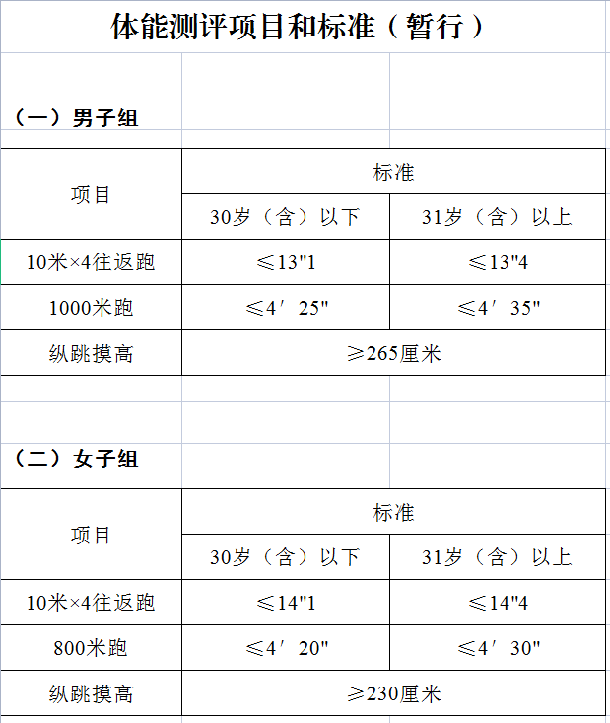

附件2.公安机关录用人民警察体能测评实施规则

公安机关录用人民警察体能测评实施规则
一、10米×4往返跑
场地器材：10米长的直线跑道若干，在跑道的两端线（S1和 S2）外 30厘米处各划一条线（图1）。木块（5厘米×10厘米）每道3块，其中2块放在S2线外的横线上，一块放在S1线外的横线上。秒表若干块，使用前应进行校正。
测试方法：受测试者用站立式起跑，听到发令后从S1线外起跑，当跑到S2线前面，用一只手拿起一木块随即往回跑，跑到S1线前时交换木块，再跑回 S2交换另一木块，最后持木块冲出S1线，记录跑完全程的时间。记录以秒为单位，取一位小数，第二位小数非 “0”时则进1。
注意事项：当受测者取放木块时，脚不要越过 S1和 S2线。
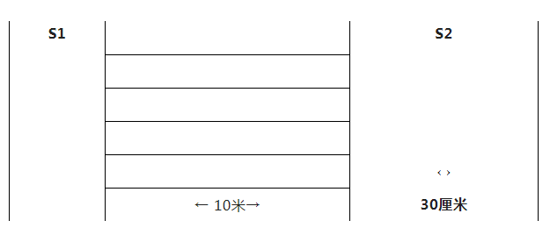

二、男子1000米跑、女子800米跑
场地器材：400米田径跑道。地面平坦，地质不限，秒表若干块，使用前应进行校正。

测试方法：受测者分组测，每组不得少于2人，用站立式起跑。当听到口令或哨音后开始起跑。当受测者到达终点时停表，终点记录员负责登记每人成绩，登记成绩以分、秒为单位，不计小数。

三、纵跳摸高
场地要求：通常在室内场地测试。如选择室外场地测试，需在天气状况许可的情况下进行，当天平均气温应在15～35摄氏度之间，无太阳直射、风力不超过3级。
测试方法：准备测试阶段，受测者双腿自然分开，呈站立姿势。接到指令后，受测者屈腿半蹲，双臂尽力后摆，然后向前上方快速摆臂，双腿同时发力，尽力垂直向上起跳，同时单手举起触摸固定的高度线或者自动摸高器的测试条，触摸到高度线或者测试条的视为合格。测试不超过三次。
注意事项：（1）起跳时，受测者双腿不能移动或有垫步动作；（2）受测者指甲不得超过指尖0.3厘米；（3）受测者徒手触摸，不得带手套等其他物品；（4）受测者统一采用赤脚（可穿袜子）起跳，起跳处铺垫不超过2厘米的硬质无弹性垫子。
根据中组部、公安部的有关答复意见：在体能测评中，男子1000米跑、女子800米跑的测评次数为1次，10米×4往返跑的测评次数不超过2次，纵跳摸高的测评次数不超过3次。

